
Projeto Teste
Desenvolvimento de Aplicativos Móveis

Módulo A2 - Design

Dia 1 – P.M.

Criado por:
Cristiano Brandão da Silva

Conteúdo
Introdução 3
Descrição do Projeto e Tarefas 3
Instruções para o competidor 13
Esquema de Pontuação 13

Introdução
A Case4You é uma empresa dedicada a transformar a proteção do seu celular em uma extensão do seu estilo pessoal. Especializada na criação de capas personalizadas, a Case4You permite que cada cliente escolha designs únicos, fotos, frases ou artes exclusivas para estampar seus acessórios, unindo funcionalidade e identidade visual. Nosso compromisso é oferecer produtos de qualidade, com acabamentos duráveis e impressão de alta definição, garantindo que cada capa seja tão única quanto seu dono.
O Product Manager forneceu a você wireframes do produto para as versões de telefone e tablet. Como desenvolvedor de aplicativos móveis, sua tarefa é desenvolver aplicativos correspondentes com base nos wireframes fornecidos, de acordo com as necessidades específicas de desenvolvimento.

Descrição do Projeto e Tarefas

O desenvolvedor não precisa se preocupar com a estética exata da interface do programa e a posição dos elementos. O trabalho pode ser inconsistente com os wireframes fornecidos, mas o desenvolvedor precisa considerar adequadamente a facilidade de uso. A tarefa de desenvolvimento é dividida em duas partes, dependendo dos dispositivos.

 | Período | Nome | Tempo de Competição | Dispositivo
 | A.M. | Funcionalidades (telefone) | 2.5h | Figma: iPhone 16 Pro Max
✔ | P.M. | Funcionalidades (tablet) | 2.5h | Figma: iPad Pro 11”

Existem arquivos que podem complementar o wireframes, para isto verifique o diretório media-files.

Demandas Gerais

- Todos os textos dos componentes devem ser exatamente iguais como são escritos neste Projeto Teste;
- O aplicativo deve seguir os padrões de acessibilidade entre os textos e os fundos dos componentes;
- Deve ser criada 1 tela extra com o objetivo de integrar as demais e a solução proposta para a empresa;
- Você deve seguir a guia de estilos abaixo para desenvolver o aplicativo e suas funcionalidades:
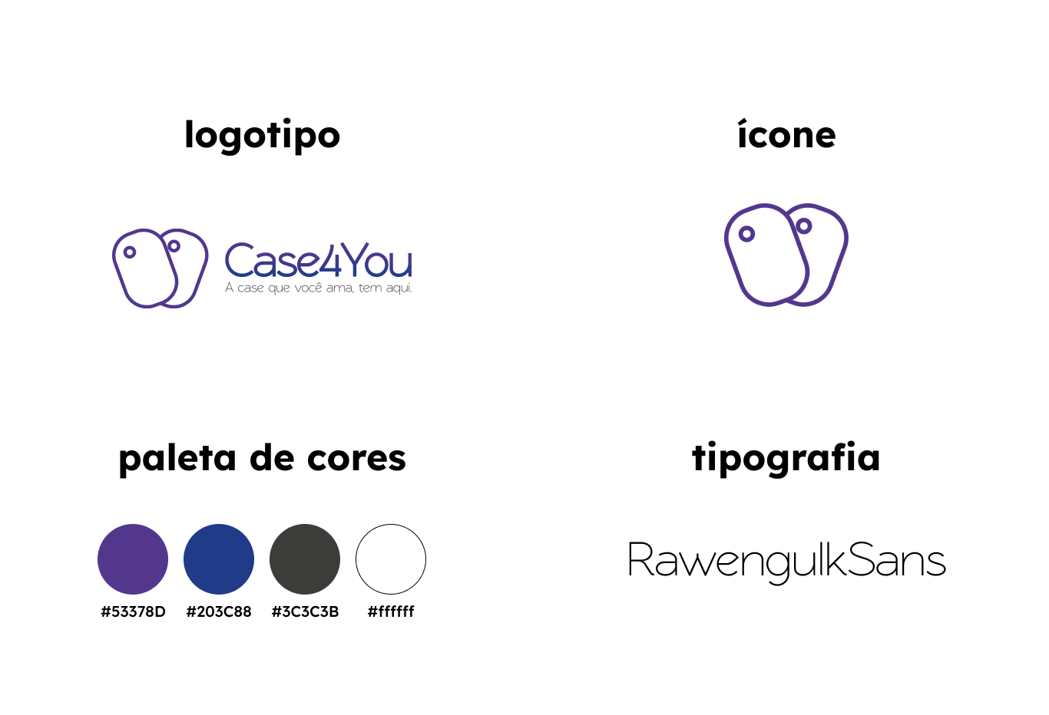

Demandas das Páginas

Splash Screen

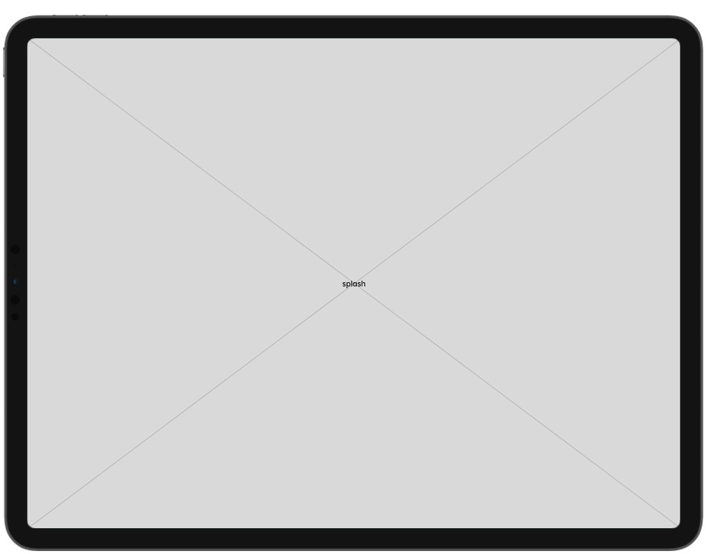
1.1 Componentes Visuais:
- Logotipo;

1.2 Requisitos de design:
- O logotipo deve conter uma animação na qual começa com o logo aparecendo na tela, centralizado horizontalmente e verticalmente, com o aumento de opacidade;
- Você também deverá criar uma animação para o fundo da tela de acordo com a Guia de Estilos da marca;
- A Splash Screen deve ter uma duração de 5 segundos;
- O usuário deve ser redirecionado para a tela “Tutorial de Integração”.

2 Tutorial de Integração

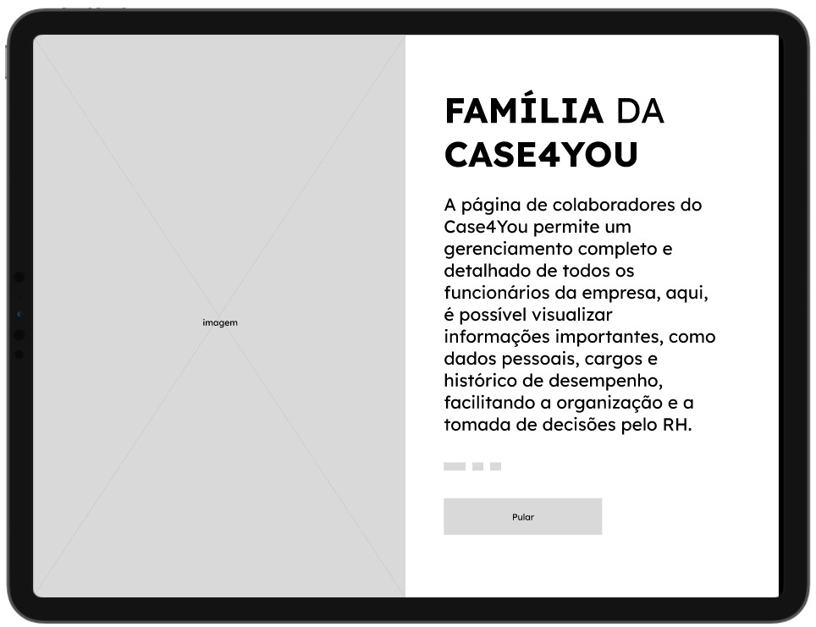
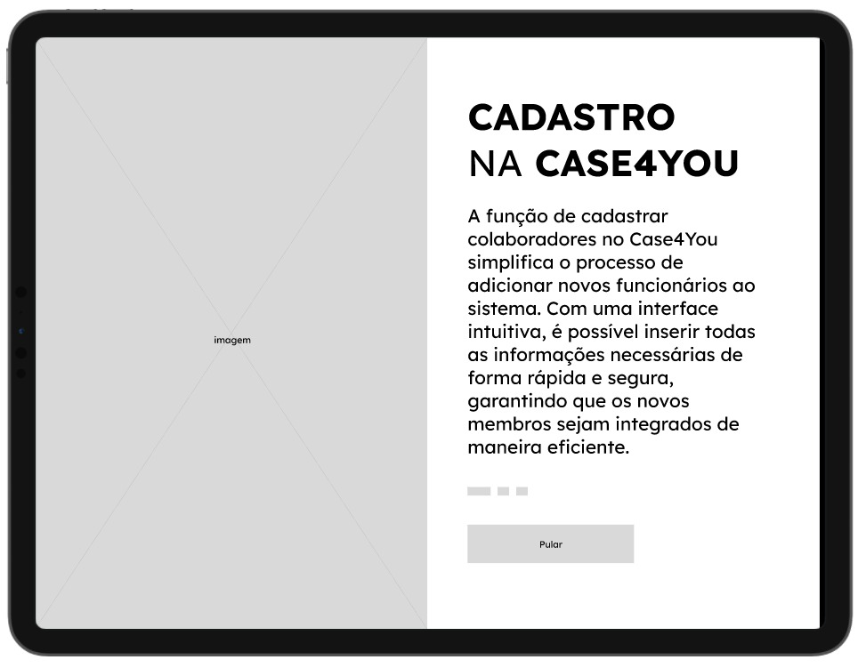
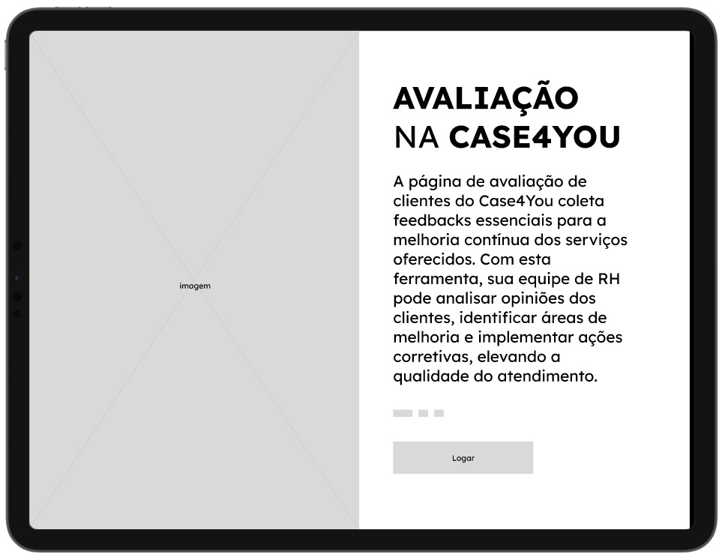
2.1 Componentes visuais:
- Imagens dos slides;
- Título dos slides (vide media-files);
- Texto dos slides (vide media-files);
- Dots do carrossel;
- Botões de “Pular”;
- Botão de “Logar”;
  - Requisitos de design:
- Os elementos da tela devem aparecer, de forma encadeada, de baixo para cima;
- O carrossel deve ser funcional através do gesto swipe;
- Os dots devem ser destacados de acordo com o slide que está sendo exibido;
- Ao dar um tap nos botões “Pular” ou “Logar”, o usuário deverá ser redirecionado para a tela “Login”;
- Os elementos da tela devem desaparecer, de forma encadeada, de cima para baixo.

Login

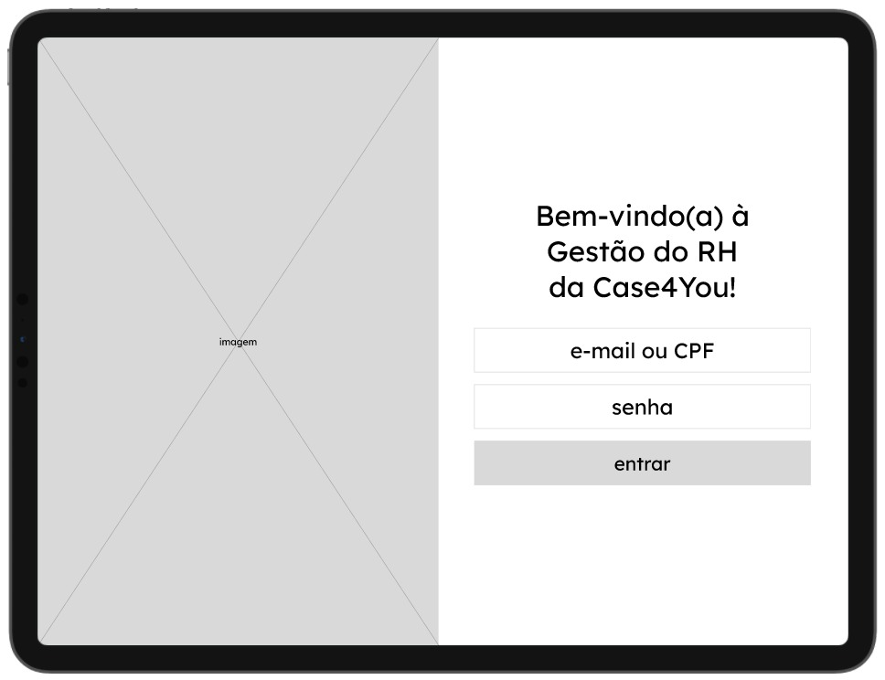
3.1 Componentes visuais:
- Imagem;
- Texto “Bem-vindo(a) à Gestão do RH da Case4You!”;
- Input com o placeholder “E-mail ou CPF”;
- Input com placeholder “Senha”;
- Botão “Entrar”;

  - Requisitos de design:
- Os elementos da tela devem aparecer, de forma encadeada, de baixo para cima;
- Deve haver uma simulação de entrada de dados com CPF + senha nos inputs;
- Deve haver uma simulação de entrada de dados com e-mail + senha nos inputs;
- Quando o usuário der um tap em “Entrar”, ele deve receber uma notificação do tipo toasty com o texto “Login realizado com sucesso!”;
- Os elementos da tela devem desaparecer, de forma encadeada, de cima para baixo.

Dashboard

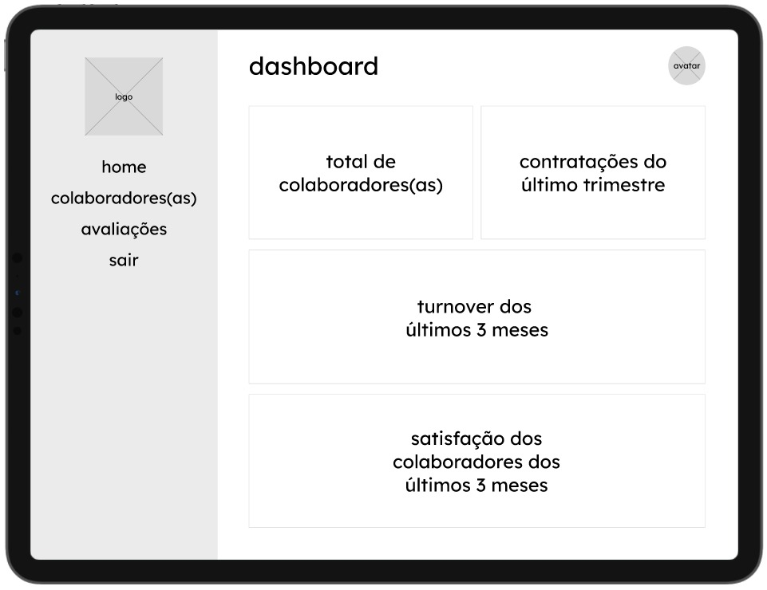

4.1 Componentes visuais:

- Barra lateral com:
  - Logotipo;
  - Itens de menu;
- Título;
- Foto;
- Card de colaboradores, com total de colaboradores(as): 87;
- Card de contratações, com contratações do último trimestre: Janeiro (5), Fevereiro (2), Março (1);
- Card de turnover, com turnover dos últimos 3 meses: Janeiro (3), Fevereiro (3), Março (2);
- Card com satisfação dos colaboradores, com satisfação dos colaboradores dos últimos 3 meses: Janeiro (80%), Fevereiro (72%), Março (63%).

4.2 Requisitos de design:

- Os elementos da tela devem aparecer, de forma encadeada, de baixo para cima;
- Todos os gráficos devem apresentar animação percorrendo todos os números até o valor final;
- Ao dar um tap em “Colaboradores(as)” o usuário deverá ser redirecionado para a tela “Colaboradores(as)”;
- Ao dar um tap no card de satisfação, o usuário deverá ser redirecionado para a tela “Avaliações”;
- Os elementos da tela devem desaparecer, de forma encadeada, de cima para baixo.

Colaboradores

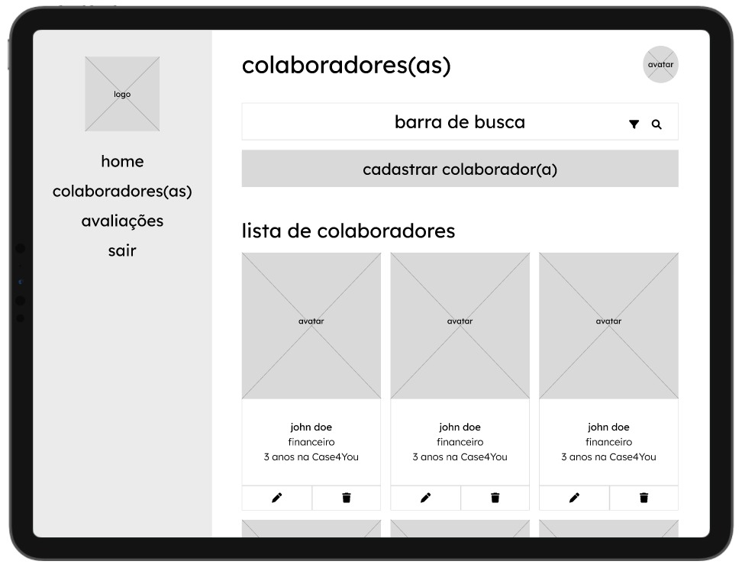

5.1 Componentes visuais:

- Barra lateral com:
  - Logotipo;
  - Itens de menu;
- Título;
- Foto;
- Barra de busca com ícones de filtro e buscar;
- Botão “Cadastrar Colaborador(a)”;
- Texto “Lista de Colaboradores”;
- Cards de colaboradores com foto, nome, cargo, tempo na empresa, ícone de edição, ícone de remoção;

5.2 Requisitos de design:

- Os elementos da tela devem aparecer, de forma encadeada, de baixo para cima;
- Ao dar um tap no ícone de edição, o usuário deverá visualizar uma modal com os detalhes do colaborador com foto, nome, área de atuação e tempo na Case4You;
- Ao dar um tap no ícone de excluir, deve existir uma simulação de exclusão de um colaborador;
- Ao dar um tap em uma imagem a mesma deve aparecer maior em uma modal;
- Os elementos da tela devem desaparecer, de forma encadeada, de cima para baixo.

Cadastrar Colaborador(a)

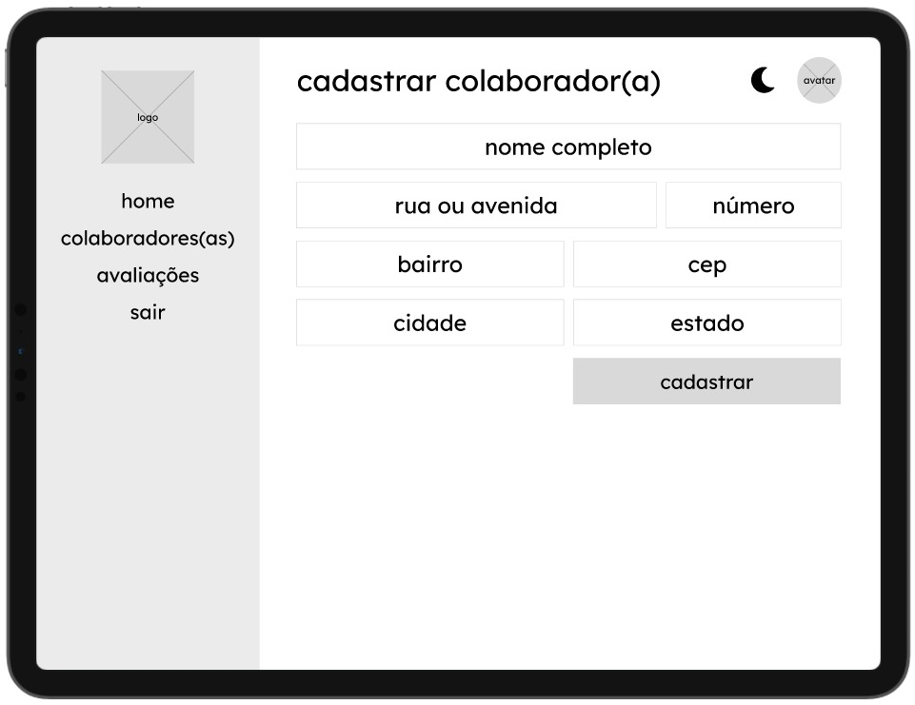

6.1 Componentes visuais:
- Barra lateral com:
  - Logotipo;
  - Itens de menu;
- Título;
- Ícone de troca de tema;
- Foto;
- Input com placeholder “Nome Completo”;
- Input com placeholder “Rua ou Avenida”;
- Input com placeholder “Número”;
- Input com placeholder “Bairro”;
- Input com placeholder “CEP”;
- Input com placeholder “Cidade”;
- Input com placeholder “Estado”;
- Botão “Cadastrar”;
6.2 Requisitos de design:

- Os elementos da tela devem aparecer, de forma encadeada, de baixo para cima;
- Deve ser possível trocar entre Light e Dark Mode;
- Deve haver uma simulação de entrada de dados nos inputs;
- Ao dar um tap em cadastrar uma mensagem do tipo toasty deve aparecer com o texto “Colaborador(a) cadastrado(a) com sucesso!”;
- Os elementos da tela devem desaparecer, de forma encadeada, de cima para baixo.

Avaliação

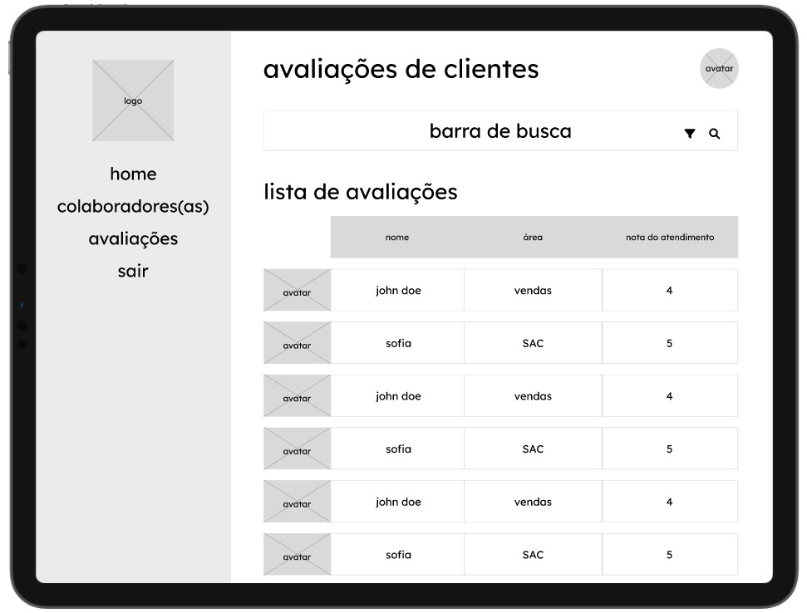

7.1 Componentes visuais:
- Barra lateral com:
  - Logotipo;
  - Itens de menu;
- Título;
- Foto;
- Barra de busca com ícone de filtro e busca;
- Texto “Lista de Avaliações”;
- Tabela de avaliações;
7.2 Requisitos de design:
- Os elementos da tela devem aparecer, de forma encadeada, de baixo para cima;
- Deve existir uma simulação na qual o(a) gestor(a) deve conseguir realizar a busca sem a utilização de filtros;
- Deve existir uma simulação na qual o(a) gestor(a) deve conseguir realizar a busca com a utilização de filtro ao dar um tap no ícone de filtro, após isto, deve aparecer uma modal para filtrar por Área de Atuação do colaborador, acompanhado de um botão escrito “Buscar Avaliação”;
- Os elementos da tela devem desaparecer, de forma encadeada, de cima para baixo.

Instruções para o competidor

- Crie e exporte o projeto no Figma, com o seguinte nome: 08_Modulo_A2_Case4You.
- Adicione o projeto exportado em um repositório no servidor GIT com a nomenclatura: 08_ A2_XX_ Nome, onde XX é o número de sua estação de trabalho;

Esquema de Pontuação

Module A2 - Design
No. | Subcritério | Pontos
1 | Splash Screen | 0,85
2 | Tutorial de Integração | 1,60
3 | Login | 0,95
4 | Dashboard | 1,95
5 | Colaboradores | 2,05
6 | Cadastrar Colaborador(a) | 2,30
7 | Avaliação | 1,40
9 | Demandas Gerais | 1,85
10 | Julgamentos | 2,00
 | Total | 14,95

